Приложение №3
МОУ « Катунская основная общеобразовательная школа»

Познавательное мероприятие по истории
для 5-9 классов
«Колесо истории»
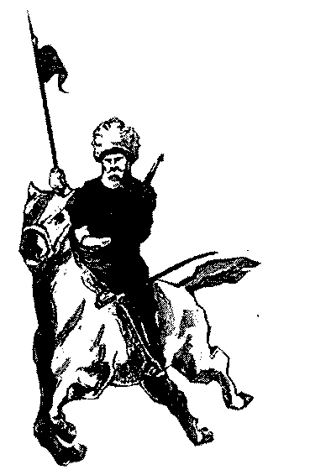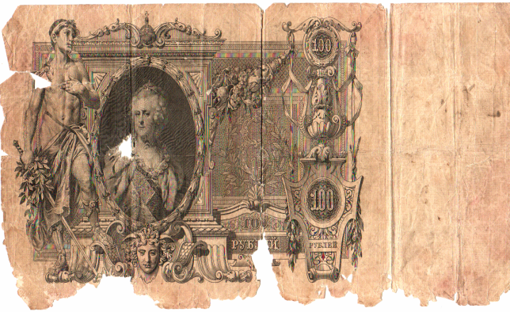

Учитель: Лапшина Е.А.

2008-2009 уч. год
Эпиграф:
Разглядеть, что истинно, что ложно,
Может только беспристрастный суд:
Осторожно с прошлым, осторожно,-
Не разбейте глиняный сосуд.
В. С. Высотский
Пояснительная записка:
В последнее время очень много говорится о гуманизации образования. Гуманизация образования предполагает использование щадящих технологий обучения и воспитания, не унижающих личность, не требующих физического и нервного перенапряжения. Гуманизация – это демократизация образования, т.е. формирование ребенка, подростка, молодого человека не просто как человека, которого учат, а как человека, который сам что-то изучает, обретает знания и навыки под руководством педагога.
Для успешной работы необходимо:
- основываться на личностных интересах и стремлениях ученика;
- поощрять учебные успехи, а не только указывать на недостатки;
- сделать обучение эмоциональным, а не только умственным процессом, помочь каждому ребенку в ходе учения открывать и понимать не только усвояемые знания, но и себя, и свои возможности;
- воспитывать творческую смелость в постановке и решении познавательных и личностных задачах;
- способствовать развитию творческой личности ребенка.
Решению этих задач на уроках истории способствуют игры. Игра позволяет обеспечить ненасильственное усвоение знаний. Присутствующая в игре состязательность способствует усилению интереса к обучению.
Одной из таких игр является игра “Колесо истории»

Ход мероприятия:
- Вводная часть учителя:
Дорогие друзья! Мы собрались на “Колесе истории”, чтобы перелистать некоторые страницы истории, чтобы вспомнить события, имена истории Древнего мира, истории Средневекового мира и мира Нового времени, истории России некоторых веков.
Правила игры просты: мы создадим две команды (по 2 человека от 5. 6, 7, 8 и 9 классов), каждая придумает себе историческое название, выберет капитана. Мы выберем счетную палату (жюри), которое будет в течение игры оценивать игры команд, заполняя бланк. Вам будут предложены различные конкурсы, заданы вопросы и за каждый правильный ответ команда будет получать 100 верст.
Кроме этого, вы можете получить дополнительные версты за оригинальность, быстроту, артистизм, а можете потерять за шум, невнимание к соперникам.
Так же особая роль будет отводиться зрителям, которым будет предоставлена возможность в случае затруднения команды, дать свой ответ и если он окажется верным, зритель может помочь любой команде – отдать заработанные версты.
Каждый правильный ответ команды приближает команду к финишу, победит та команда, которая больше наберет верст, а значит первым придет к финишу.
В путь, господа! 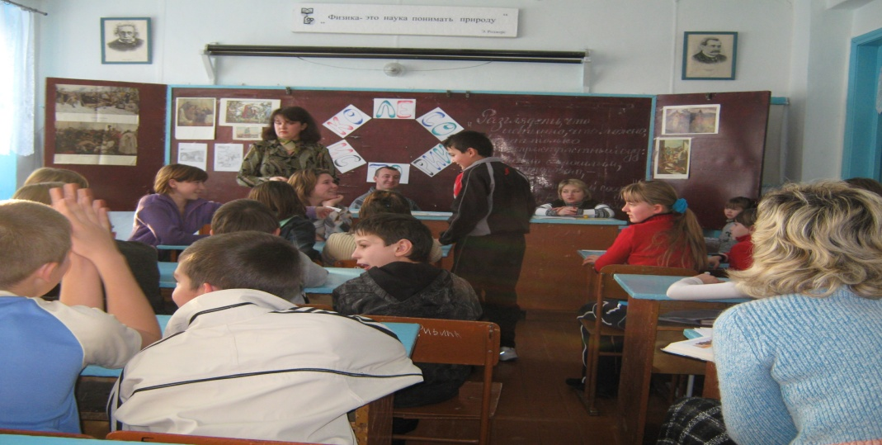
2. Конкурсы (испытания):
- Тест
- Историческое лото
- Объясни термин
- Изобрази картину
- Отгадай слова (Древняя Русь)
- Узнай историческое сооружение
- Отгадай слова (российские реки)
- Шарады
- Одно имя на двоих
- Узнай историческое событие
3.Подведение итогов счетной палатой
4. Заключительная речь учителя (слова Д. Сантаньяна).
Всем спасибо за работу, интересные мысли, творчество!
Первое испытание: Тест – «Выбери правильный ответ!»
1.С какого события принято считать начало нашей эры:
А) Строительство г. Рим
Б) Рождение Иисусу Христа
В) Смерть Карла Великого
Г) с захвата Древнего Египта римлянами
2. Какое животное не было святым у древних индийцев:
А) слон; Б) корова; В) змея; Г) лошадь;
3. В какой стране средневековья императора называли «Василевсом»:
А) Франкское королевство; Б) Византия;
В) Английская монархия; Г) Аравия.
4. От нашествий какого народа страдала вся Европа в 10 веке:
А0 персы; Б) ассирийцы; В) Гунны; Г) норманны.
5. К какому царю народ ходил трижды чтобы «уговорить» его встать на царствие («хождение народа к царю»):
А) Федор Иоаннович; Б) Михаил Романов;
В) Борис Годунов; Г) Василий Шуйский.
6. Софья была для молодого Петра 1:
А) женой; Б) матерью; В) регентшей; Г) нянькой
7. В какой стране в 1810 были знаменитые походы одеяльщиков:
А) Англия; Б) Франция; В) Австрия; Г) Россия
8. Какой американский президент в 1862 году отменил рабство в США:
А) Монро; Б) Рузвельт; В) Кеннеди; Г) Линкольн
9. Итоги этой войны (1904-1905 годы) считаются одной из черных страниц русской истории: А) Финской; Б) Русско-японской; В) Турецкой; Г) Кавказской.
10. Председатель Временного правительства России 1917 года:
А) Ленин; Б) Сталин; В) Керенский; Г) Столыпин.
Второе испытание: « Историческое лото»
(из отдельных слов, находящихся в конвертах составить логические цепочки из трех слов)
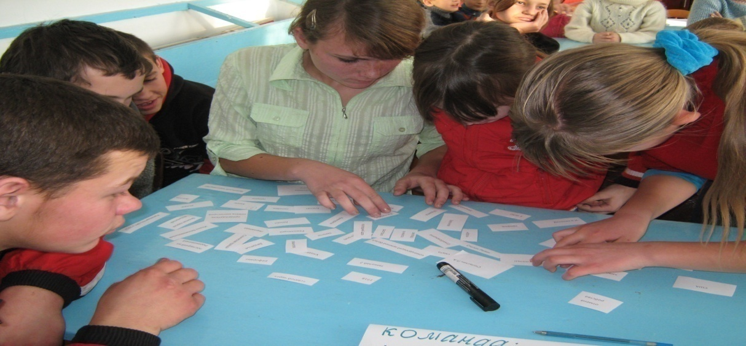
Хеопс - Египет - Пирамида
В.И. Ленин - октябрь - Революция
Хаммурапи - Двуречье - законы
Франкское королевство - Хлодвиг - Салическая правда
Юстининиан - Византия - василевс
Петр 1 - реформы - окно в Европу
Николай 2 - последний царь - расстрел
Семибоярщина - смута - поляки в Москве
Столыпин П.А. - председатель - программа
совета министров реформ

Распутин Г. - колдун - «святой черт»

Троцкий Л. - Руководитель ВРК в 1917 - изгнан из страны
Линкольн - США - отмена
рабства
Федор Иоанович - 16 век - последний из
Рюриковичей
Степан Разин - поход на Яик и Волгу - восстание казаков
Мухаммед - пророк - ислам
Иоанн Безземельный - Англия - Великая хартия
вольностей

Брусилов - первая мировая война - прорыв

Деникин А.И. - командующий армией белых - 1918

Третье испытание: «Объясни термин»
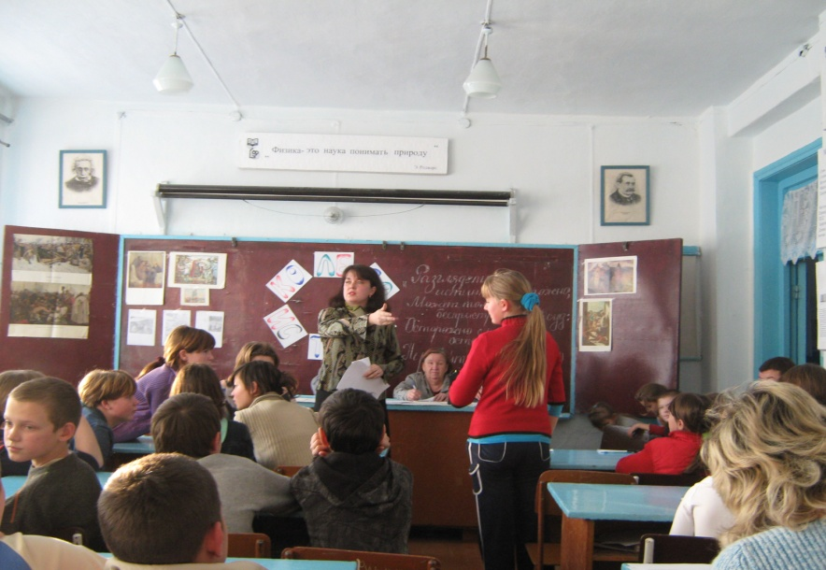
(объяснить 3 термина, вытянутые из конверта после 1 минуты обсуждения на каждый)
Средневековье, Великое переселение народов,
Майордом, Скрижали, Жрецы,
Неприкасаемые. Регент, Террор,
Великое посольство, Соляной бунт,
Интервенция, Эскалация, Рисорджименто,
Парижская коммуна, «Доктрина Монро».
Правильные ответы:
Средневековье - исторический промежуток времени, охватывающий период с 5 по 16 века нашей эры.
Великое переселение народов – эпоха массовых передвижений племен германцев, приведших к гибели Западной Римской империи.
Майордом – главный министр, «помощник» короля во Франкском государстве.
Скрижали – каменные доски с заповедями, которые, по учению в Библии, Бог вручил Моисею на горе Синай
Жрецы – служители храмов в древнем Египте, посредники между богами и людьми (только им разрешалось входить во внутреннюю часть храмов).
Неприкасаемые – особый род людей в Древней Индии, которые занимали самое низкое положение, они жили за пределами деревень, питались отбросами, убирали мусор.
Регент – временный правитель в случае несовершеннолетия, болезни монарха.
Великое посольство – поездка Петра 1 (инкогнито) с огромной свитой в Европу для поиска союзников в борьбе с Турцией
Соляной бунт – народный бунт в Москве в 1648 году в ответ на повышение в России налога на соль.
Террор – устрашение с использованием крайне жестоких методов, вплоть до физического уничтожения противника («красный» и «белый» терроры)
Интервенция – насильственное вмешательство одного или нескольких государств во внутренние дела других стран и народов.
Эскалация – расширение, усиление, распространение («эскалация власти большевиков»)
Рисорджименто – борьба итальянского народа за национальное объединение своей страны (18 – 19 века)
Парижская коммуна – восстание парижан (мелкой буржуазии, городских низов, рабочих) в 1871 году, взявших в свои руки политическую, управленческую роль в городе, использовавших заложников для давления на правительство.
«Доктрина Монро» – документ, провозглашенный президентом США Д. Монро в 1823 г., основной идеей которого была идея невмешательство Европы в Западное полушарие, а США – в Восточное полушарие (разделение мира на американскую и европейскую системы)
Четвертое испытание: «Изобрази картину»
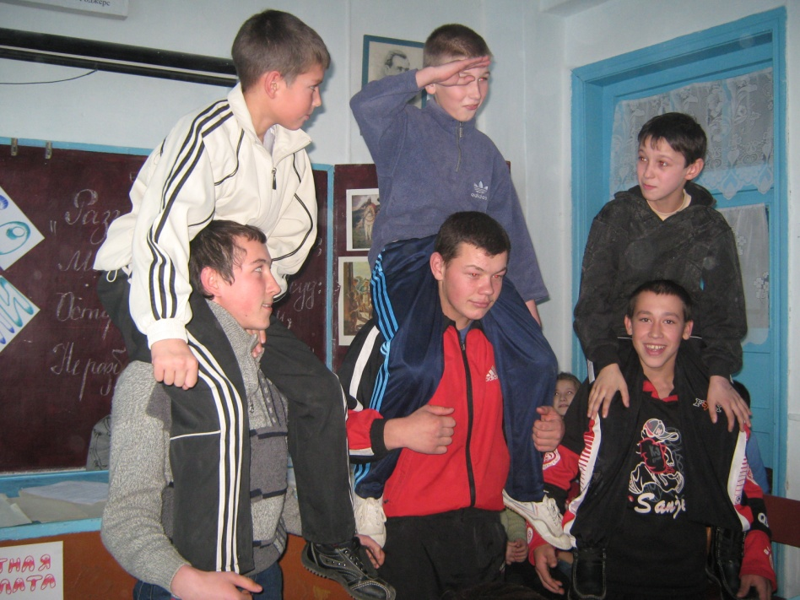
(команды выбирают из висящих на доске картин одну и готовятся в течение 2 минут её изобразить, используя имеющийся в зале реквизит)
Предложенные картины:
Картина В.А.Серова «Ходоки у Ленина»
Картина В. Сурикова «Боярыня Морозова»
Картина В.М.Васнецова «Прощание Олега с конем»
Картина К.В. Лебедева «Полюдье»
Картина С.В. Иванова «Съезд князей»
Картина И.Е. Репина «Запорожцы пишут письмо турецкому султану»
Миниатюра 15 века «Коронация французского короля Людовика 8 и его жены Бланки кастильской»
Картина В.М.Васнецова «Три богатыря»
Картина А.И. Лактионова «Письмо с фронта»
Пятое испытание: «Отгадай слова»
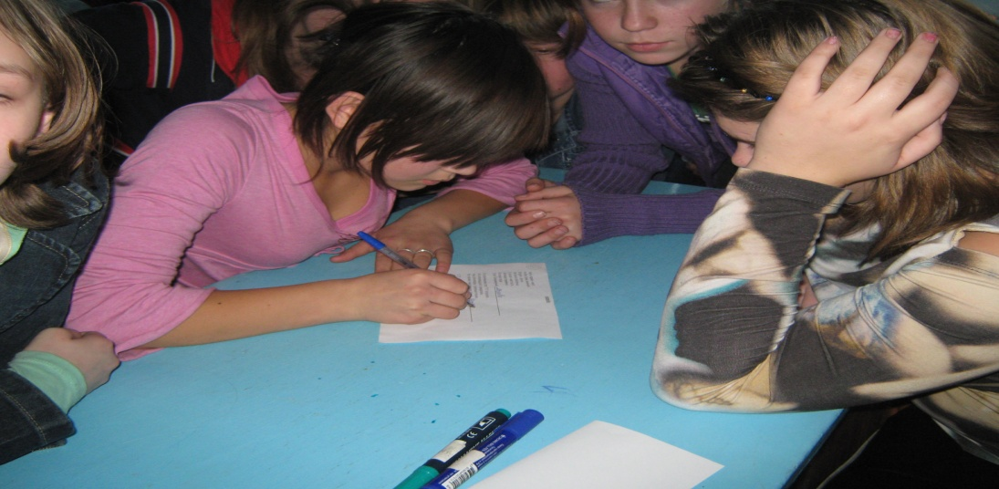
(участники команд заполняют розданные им карточки)
Отгадайте слова, в которых Древняя Русь разместилась
1.__РУСЬ__ (гимнастический снаряд)
2.__РУС__Ь (невеселое чувство)
3.__РУС__ __ __ Ь (робость, боязливость)
4.__РУС __ __ __Ь (стекло высокого сорта с красивым блеском)
5.__ __РУС__ __Ь (любимый детский аттракцион)
Правильные ответы:
1. Брусья, 2. Грусть, 3. Трусость, 4. Хрусталь, 5. Карусель.
Шестое испытание: «Узнай историческое сооружение»
(учащимся предоставляются репродукции различных исторических архитектурных сооружений, команды по очереди характеризуют доставшиеся им сооружения)
Предложенные репродукции:
Пирамида Хеопса, греческий театр, средневековый собор в романском стиле, средневековый собор в готическом стиле, средневековый замок, собор Василия Блаженного, деревянный комплекс сооружений в Кижах, Спасская башня Кремля, Красная площадь и т.д.
Седьмое испытание: Отгадайте слова, в которых текут эти российские реки
- _ _ОБЬ (индивидуум)
- _ _ОБЬ (бывает правильная, барабанная, свинцовая)
- _ _ ЛЕНА (ядовитое растение)
- _ _ ЛЕНА (она падает с глаз)
- _ ВОЛГА (певчая птица)
- _АМУР_ _ (японский воин)
- НЕВА_ _ _ _ _ (сестричка ваньки-встаньки)
1. Особь, 2. Дробь, 3. Белена, 4. Пелена, 5. Иволга, 6. Самурай, 7. Неваляшка.

Восьмое испытание: «Шарады»
1. Часть первая – мост,
Но без буквы конечной.
Вторая – звучит
На болоте беспечно.
А целое – местность,
Любимая пламенно,
Которую люди
Зовут Белокаменной
2. В кузов машины слог “ТУ” погрузили…
И в полководца его превратили.
Наш полководец, с раненым глазом.
Кто назовет нам фамилию сразу?
3.С “З” - рычу я и кусаю,
С “Д” - вас в дом я пропускаю,
С “Т” же – город я , ребята,
Был Калинином когда-то.
4 .К торжественному крику
Прибавь согласный звук,
Чтоб протянулись горы
С севера на юг.
1. (МОС + КВА= МОСКВА)
2. (КУЗОВ - КУТУЗОВ)
3. (ЗВЕРЬ - ДВЕРЬ-ТВЕРЬ)
4. (УРА – УРАЛ)

Девятое испытание: “Одно имя на двоих”
(Отгадайте слово, имеющее два разных значения):
- Не только большое мощное независимое государство, но и символ власти
(В России – золотой шар с короной или крестом наверху)
- Не только официальное указание руководство, подлежащее неукоснительному исполнению, но и учреждение в Русском государстве 16-17вв, ведающее отдельной отраслью управления или отдельной территорией.
- Не только мысль, размышление, но и нижняя палата Федерального собрания России.
- Не только часть тела, в котором располагаются органы пищеварения, но и устаревшее слово “Жизнь” .
- Не только умение читать и писать, но и официальный документ Древней Руси.
- Не только сто рублей, но и придворный чин на Руси до 17в.
- Не только задние парты в школьном классе, но и название полуострова РФ .
- Не только бог любви, но и река на Дальнем Востоке.
Правильные ответы:1.ДЕРЖАВА, 2.ПРИКАЗ, 3. ДУМА, 4. ЖИВОТ, 5. ГРАМОТА, 6. СТОЛЬНИК, 7.КАМЧАТКА, 8. АМУР.
Десятое испытание: «Узнай историческое событие»
(По стихотворному отрывку необходимо узнать историческое событие.)
1.Стоял такой великий стон,
Шел бой с такою кровью,
Что был в багрец окрашен Дон
До самого низовья…
2.Сюда пришел Пожарский – князь,
За ним текла людей река,
И, с Мининым объединяясь,
Сплотились русские войска
3.Вам не видать таких сражений!..
Носились знамена как тени,
В дыму огонь блестел,
Звучал булат, картечь визжала,
Рука бойцов колоть устала,
И ядрам пролетать мешала
Гора кровавых тел.
Изведал враг в тот день не мало,
Что значит русский бой удалый
Наш рукопашный бой
4.Позади остался дом
И тепло людское.
Впереди сверкало льдом
Озеро Чудское…
Ведь спасли они тогда
Русскую землицу –
Села, пашни, города
И, стало быть, столицу
5.И думал он:
Отсель грозить мы будем шведу.
Здесь будет город заложен
Назло надменному соседу.
Природой здесь нам суждено
В Европу прорубить окно,
Ногою твердой стать при море.
Правильные ответы: 1.Куликовская битва. 1380., 2.Создание ополчения 1612 г. , 3.Бородинская битва 1812 г. , 4.Ледовое побоище 1242 г., 5. Основание Санкт-Петербурга.
Бланк работы счетной палаты
(за каждый правильный ответ – 100 верст)

8. Шарады | а) Количество правильных ответов  б) скорость | 4 правильно-угаданных слова
9. Одно имя на двоих | а) Количество правильных ответов  б) скорость | 8 правильно-угаданных слов
10. Узнай историческое событие по стихотво-рению | а) Количество правильных ответов  б) скорость | 5 угаданных событий
Итого:________________ Итого:_________________

Литература, источники информации:
1. Диск фестиваля педагогических идей «Открытый урок» 2007/2008, преподавание истории
2. Учебники истории:
М. Ю. Брант «История средних веков», М: Дрофа. 2003 г.

Т. В. Черникова «История России 17-18 веков», М.: Дрофа, 2002 г
Бурин С. Н. «Новая история». М.: Дрофа, 2002 год;
«История Древнего Мира», авт. А. А. Вигасин…, Москва: Просвещение, 1995 г. и другие.

